Т31. Толстовка Арт. Q5 --- 240
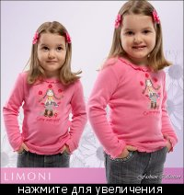
4/5-104-Gobi
5/6-110-Gobi
6/7-116-Gobi
Т32. Толстовка Музыканты Арт.Q123 --- 240
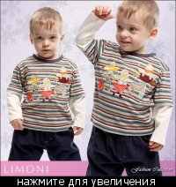
12/18/80
18/24/86
2/3/92
Т33. Толстовка на молнии Цветы Арт. 32-1631В --- нет в прайсе --- примерно 550-600
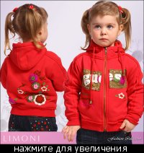
4/86-Ofelia
6/92-Svetлана
8/98-katiy
10/104-Fijore-???
12/110-Aleks-chep
4/86
6/92-Masha_XXL
8/98-Fijore
10/104
12/110
Т34. Топ Бабочка 3/4,4/5,5/6,6/7 (4 размера) Арт. Q44 --- 240
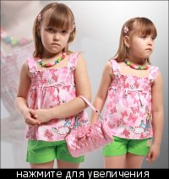
3/4-98-olakiska
4/5-104
5/6-110-Aleks-chep
6/7-116
Т35. Толстовка Арт.Q124 ---

12/18/80
18/24/86
2/3/92-REDis (на замену: Т32. Толстовка Музыканты Арт.Q123)
Т36. Толстовка с капюшоном для девочки Арт. 36-029 --- нет в прайсе
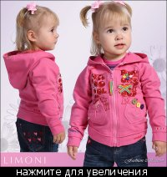
92-Masha_XXL
98-Jaguarundi
104
110
116
Т37. Толстовка на молнии для мальчика, коричневый Арт. 16-11138 --- нет в прайсе --- примерно 350-400

12/18-86
18/24-92-Mirabella
2/3-98-Tilmuna
3/4-104-Региша
4/5-110
5/6-116
Т38. Толстовка детская Арт. W28
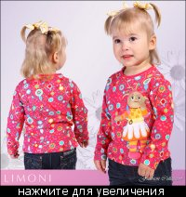
80
86-Ofelia
92-katiy
98
104-Gobi
110
Т39. Толстовка детская Арт. W17
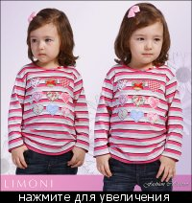
98-katiy/Fijore
104
110-Gobi
Т40. Толстовка с капюшоном для девочки Мелкие цветы Арт.W18
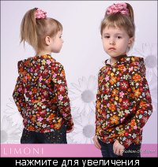
98-katiy
104
110-Gobi
Т41. Толстовка для девочки Морозко Арт. W25
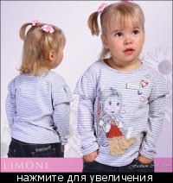
80
86-katiy
92
98-@льча
104
110
Т42. Толстовка детская Качели Арт. W20
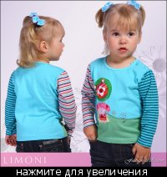
80
86
92-Tancha

